

Simulations numériques
Compte-rendu



Réalisé par M. Jove et M. Ulas Encadré par M. Ginovart Année 2017-2018

Introduction

Le module d’analyse et traitement d’image s’inscrit dans la seconde année de la formation IMR (Informatique Multimédia et Réseaux) à l’ENSSAT. Ce module permet de nous faire découvrir, via une mise en pratique, le célèbre algorithme conçu par John Canny en 1986. L’algorithme de M. Canny, consistte à détecter les contours au sein d’une image.

Ce filtre de Canny se décompose en trois axes. Dans un premier temps nous verrons comment réduire le « bruit » dans une image puis nous aborderons la suppression des non-maximums avant de finir sur la dernière étape, le seuillage par hystéresis de façon semi-automatique.

Aussi pour la suite de ce rapport, le choix d’une image de petite taille (3x3 pixels) permet de mieux comprendre chacune des étapes de l’algorithme et valide également le fonctionnement de cet algorithme. J’analyserai donc à chaque fois, le résultat attendu dans un premier temps puis le résultat obtenu après traitement sur le logiciel Scilab (version 5.5.2) avec la bibliothèque SIVP qui permet de traiter une image.

Théorème central limite
Soit la variable aléatoire suivante :

Nous commencerons par faire varier N ainsi que les paramètres de la loi afin d’obtenir plusieurs histogrammes. Sur chaque histogramme, nous superposerons la densité de probabilité N(0,1).

La loi uniforme
La loi uniforme est définie sur un intervalle entre a et b (où a < b). C’est une loi continue où la densité de probabilité f est la fonction constante sur l’intervalle [a;b] :

On s’attend à obtenir avec cette loi la densité de probabilité suivante :
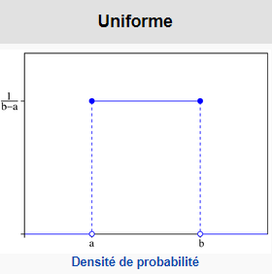

La loi normale

La loi binomiale p=0,03 et n=100

La loi binomiale p=0,5 et n=1000

Loi des grands nombres

Marche aléatoire

Conclusion

